El oriotarra Txomin Riverra fue el ganador del primer rally fotográfico de Ttopara

El premio al mejor local fue para Ion Iraola y el de mejor autor juvenil para la irundarra Nora López
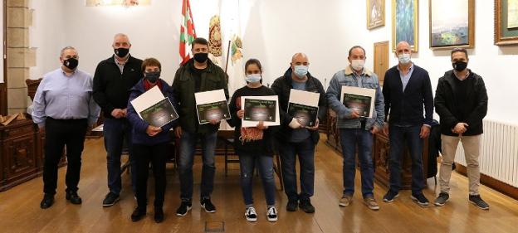
El concejal de Cultura, Juan Luis Silanes, representantes de Ttopara y los vencedores del concurso. / F. PORTU

E. PRIETO
Hondarribia.Domingo
1 noviembre 2020, 09:40
El salón de plenos del Ayuntamiento acogió hace algunos días la entrega de premios del primer rally fotográfico realizado por Ttopara Kultur Elkartea, que se celebró el último fin de semana de agosto con veintitrés participantes llegados desde toda la provincia. Debido a las restricciones sanitarias, el acto se llevó a cabo en un formato breve y de manera rápida.
Además de los galardonados, la ceremonia contó con la presencia del concejal de Cultura, Juan Luis Silanes, que reconoció la calidad de las fotos realizadas y animó a Ttopara a seguir presentando actividades tan interesantes. En nombre de la asociación, su presidente, Jose Mari Sanz, quiso dar las gracias a cada uno de los participantes por su asistencia el día del certamen, que estuvo marcada a primera hora por la climatología adversa. Todas las fotos que se presentaron a concurso se pueden ver en un vídeo que se encuentra en el canal de Youtube del Ayuntamiento bajo el título 'Hondarribiko Lehen Argazki Rallya'.
Cinco fueron las personas premiadas por Ttopara Kultur Elkartea. El primer puesto fue a parar al oriotarra Txomin Rivera Acebedo, el segundo a la donostiarra Pilar Aguayo Tolosa y el tercero al hendaiarra Álvaro del Val Tobalina. El trofeo al mejor autor local se lo llevó Ion Iraola Garmendia y el de mejor autor juvenil la irundarra de 12 años Nora López Villalabeitia. A los premios estipulados por la organización, el Ayuntamiento añadió unas láminas de Constantino Virto.

Un circuito de belenes
La pandemia no se lo ha puesto fácil a Ttopara Elkartea en su primer año de andadura pero la asociación tiene un par de proyectos en mente para los próximos meses. De cara a Navidades, en colaboración con la Asociación Belenista de Gipuzkoa, está preparando un circuito de belenes que estarían expuestos en diferentes comercios. La propuesta sigue adelante y ya se han establecido los establecimientos que acogerían los nacimientos.
Paralelamente, la asociación cultural trabaja en la edición del primer número de su revista. La intención es que salga a la luz para Santo Tomás. En ella se incluirá información relacionada con los proyectos de la agrupación y artículos de varios colaboradores.

